Министерство образования и науки Российской Федерации

Алтайский государственный технический университет

им. И. И. Ползунова

Кафедра «Информационные системы в экономике»

Методическое пособие

к лабораторной работе №2

Лабораторная работа №2

"Линейные программы"

**Тема**: Линейные программы.

**Цель работы**: Знакомство c языком программирования и средой.

**Задание:**

1. Выполнить пример, приведенный в разделе Выполнение работы.

Технические и программные средства: компьютер типа IBM PC: процессор Pentium (частота 2000 МГц и выше), RAM не менее 1024 Мб; ОС Windows2000, XP,VISTA, Windows 7; Python-3.7.4; Pycharm Сommunity.

Оформление отчета: Отчет должен включать титульный лист и следующие разделы:

1 Постановка задачи

2 Алгоритм программы

(блок-схема подпрограммы, выполняющей вычисления)

3 Текст программы

Защита лабораторной работы будет проходить по одному из дополнительных заданий (см. Дополнительные задания).

**Список литературы:**

1. Васильев, А. Н. Python на примерах. Практический курс по программированию [Текст] / А.Н. Васильев. – СПб. : Наука и техника, 2016. – 432 с.
2. Поляков, К. Ю. Программирование. Python. C++. Часть 1 [Текст] : Учебное пособие / К.Ю. Поляков. – М. : БИНОМ. Лаборатория знаний, 2019. – 144 с.

**Пример выполнения работы:**

**C:\Users\BeQuiet\Desktop\23.JPG**

**Задание**: Напишите программу для расчета по двум представленным ниже формулам. Результаты вычисления по обеим формулам должны совпадать.

# 1) Запустите программу PyCharm Сommunity.

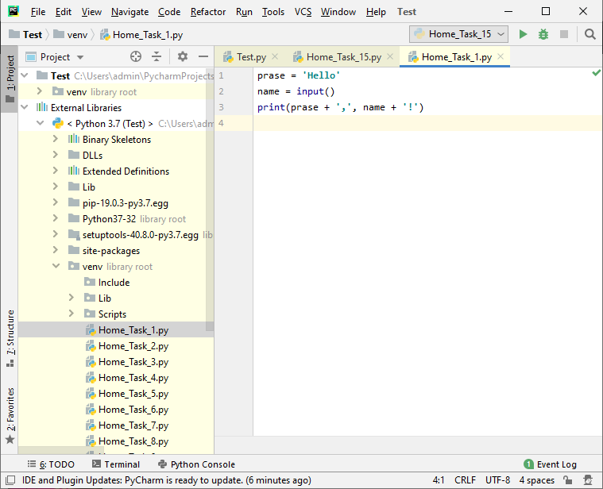

Рисунок 1 - Начальная страница

**2**) На начальной странице выберите **Файл -> Новый проект.**

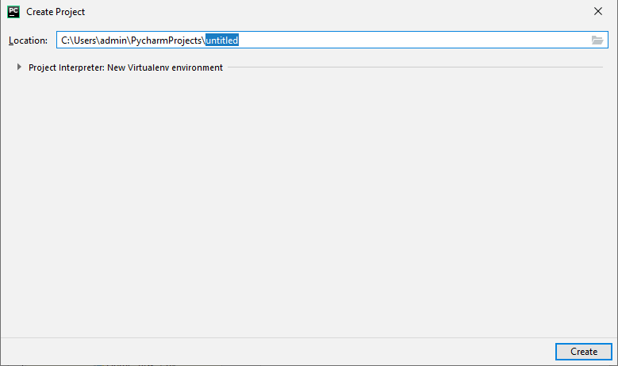

Рисунок 2 Создание проекта

**4**) Рабочая область и запуск программы «Run».

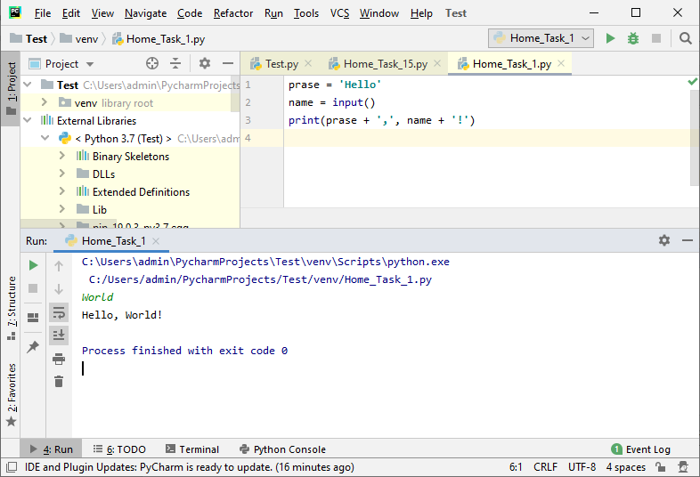

Рисунок 3 – Выполнение программы

5) Код программы:

**from** math **import** sin, cos, pi  
a = int(input())  
z1 = ((sin(4 * a)) / (1 + cos(4 * a))) * ((cos(2 * a)) / (1 + cos(2 * a)))  
z2 = cos((1.5 * pi) - a) / sin((1.5 * pi) - a)  
  
print(z1, z2)

Необходимо подключить библиотеку для математических расчетов:

**from** math **import** sin, cos, pi

**z1, z2** - будут содержать результат вычисления,

**а** - "альфа" введенная с клавиатуры.

Переменным **z1** и **z2** присваиваем значения полученные в результате расчетов.

z1 = ((sin(4 * a)) / (1 + cos(4 * a))) * ((cos(2 * a)) / (1 + cos(2 * a)))  
z2 = cos((1.5 * pi) - a) / sin((1.5 * pi) - a)

Выводим результат:

print(z1, z2)

Для запуска проекта выбираем «Run».

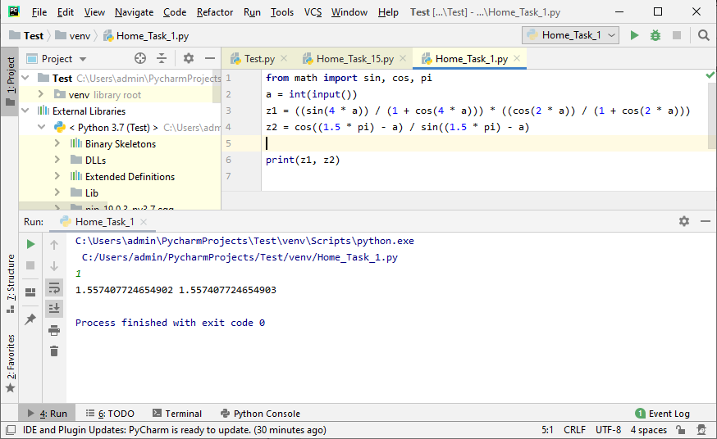

Рисунок 4 – Демонстрация выполнения программы

**Варианты заданий**

Результаты вычисления по обеим формулам должны совпадать (см. выполненный пример).

Защита лабораторной работы будет проходить по одному из дополнительных заданий (см. Дополнительные задания).

$1. z1=cos α+sin α +cos 3α+sin 3α$ $z2= \frac{1}{4}+\frac{1}{4}sin\left(\frac{5}{2}π-8α\right)$

**2 $. z1=cos α+sin α+cos 3α+sin 3α$ $z2=2\sqrt{2}cosα×sin\left(\frac{π}{4}+2α\right)$**

**3. z1 = $\frac{sin2α+sin5α-sin3α}{cosα+1-2\sin^{2}2α}$ $z2=2sinα$**

**4. z1 = $\frac{sin2α+sin5α-sin3α}{cosα-cos3α+cos5α}$ $z2=tg3α$**

$5. z1=1-\frac{1}{4}sin2α+cos2α$ $z2=\cos^{2}α+ \cos^{4}α$

$6.z1=cosα+cos2α+cos6α + cos7α$ $z2=4cos\frac{α}{2}×cos\frac{5}{2}α×cos4α$

$7.z1= \cos^{2}\left(\frac{3}{8}π- \frac{α}{4}\right)-\cos^{2}\left(\frac{}{8}π+ \frac{}{4}\right)$ $z2= \frac{\sqrt{2}}{2}×sin\frac{α}{2}$

***8. $z1=\cos^{4}xx+ \sin^{2}yy+ \frac{1}{4}\sin^{2}2x-1$ $z2=sin\left(y+x\right)×sin\left(y-x\right)$***

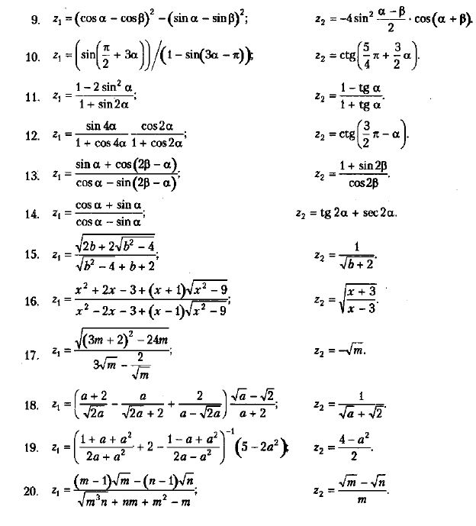

Дополнительные задания:

1. Напишите программу, которая получает с клавиатуры количество секунд и выводит то же самое время в часах, минутах и секундах.
2. Занятия в школе начинаются в 8-30. Урок длится 45 минут, перерывы между уроками – 10 минут. Напишите программу, которая получает с клавиатуры номер урока и выводит время его окончания.
3. Напишите программу, которая вычисляет стоимость нескольких пирожков. Программа должна ввести три числа: цену пирожка (два числа: рубли, потом – копейки) и количество пирожков. Требуется вывести сумму, которую нужно заплатить (рубли и копейки).
4. В игре «Русское лото» из мешка случайным образом выбираются бочонки, на каждом из которых написано число от 1 до 90. Напишите программу, которая выводит наугад первые 5 выигрышных номеров. Все 5 значений гарантированно были бы разными.
5. Игральный кубик бросается три раза (выпадает три случайных значения). Из этих чисел составляется целое число, программа должна найти его квадрат.
6. Напишите программу, которая меняет местами значения двух переменных в памяти.
7. Поменяйте местами значения двух переменных, используя только операции сложения и вычитания и не используя дополнительные переменные.
8. Напишите программу, которая возводит полученное число в степень 10, используя только четыре операции умножения.
9. Напишите программу, которая получает с клавиатуры трёхзначное число и разбивает его на цифры. Например, при вводе числа 123 программа должна вывести «1,2,3».
10. Напишите программу, которая получает с клавиатуры четырёхзначное натуральное число и переставляет его первую и последнюю цифры, например, из числа 1234 должно получиться число 4231.
11. Напишите программу, которая получает с клавиатуры четырёхзначное число и «вырезает» из него вторую цифру с начала, например, из числа 1234 должно получиться число 134.
12. Напишите программу, которая получает с клавиатуры четырёхзначное число и удаляет из него первую и последнюю цифры, например, из числа 1234 должно получиться число 23.
13. Занятия в университете начинаются в 9-55. Пара длится 1ч 20 минут. Напишите программу, которая получает с клавиатуры номер пары и выводит время его окончания.
14. Игральный кубик бросается три раза (выпадает три случайных значения). Из этих чисел составляется одно целое число, затем считается сумма этих чисел, из суммы вычесть полученное число.
15. Напишите программу, которая вычисляет стоимость нескольких товаров. Программа должна ввести три числа: цена товара (два числа: рубли, потом – копейки) и количество товаров. Требуется вывести сумму, которую нужно заплатить (рубли и копейки).